Bước 1: Tạo dự án mới
- Mở Android Studio và chọn New Project.
- Chọn mẫu Empty Views Activity.
- Đặt tên dự án là thuchanh2 (hoặc tên của bạn) và nhấn Finish.
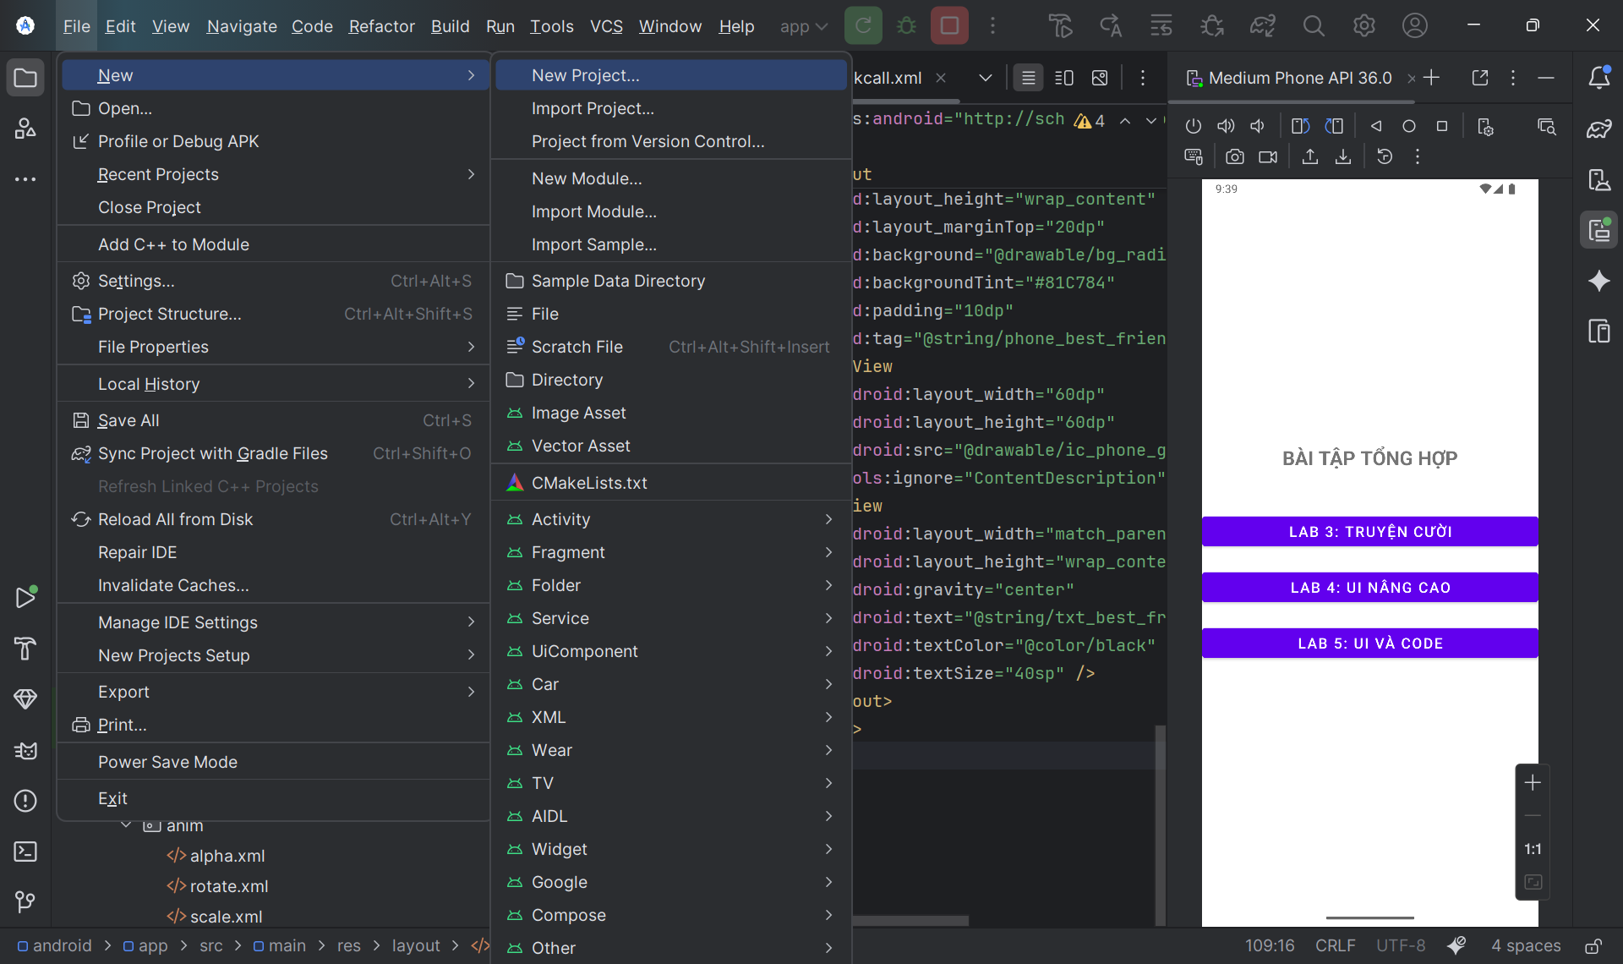

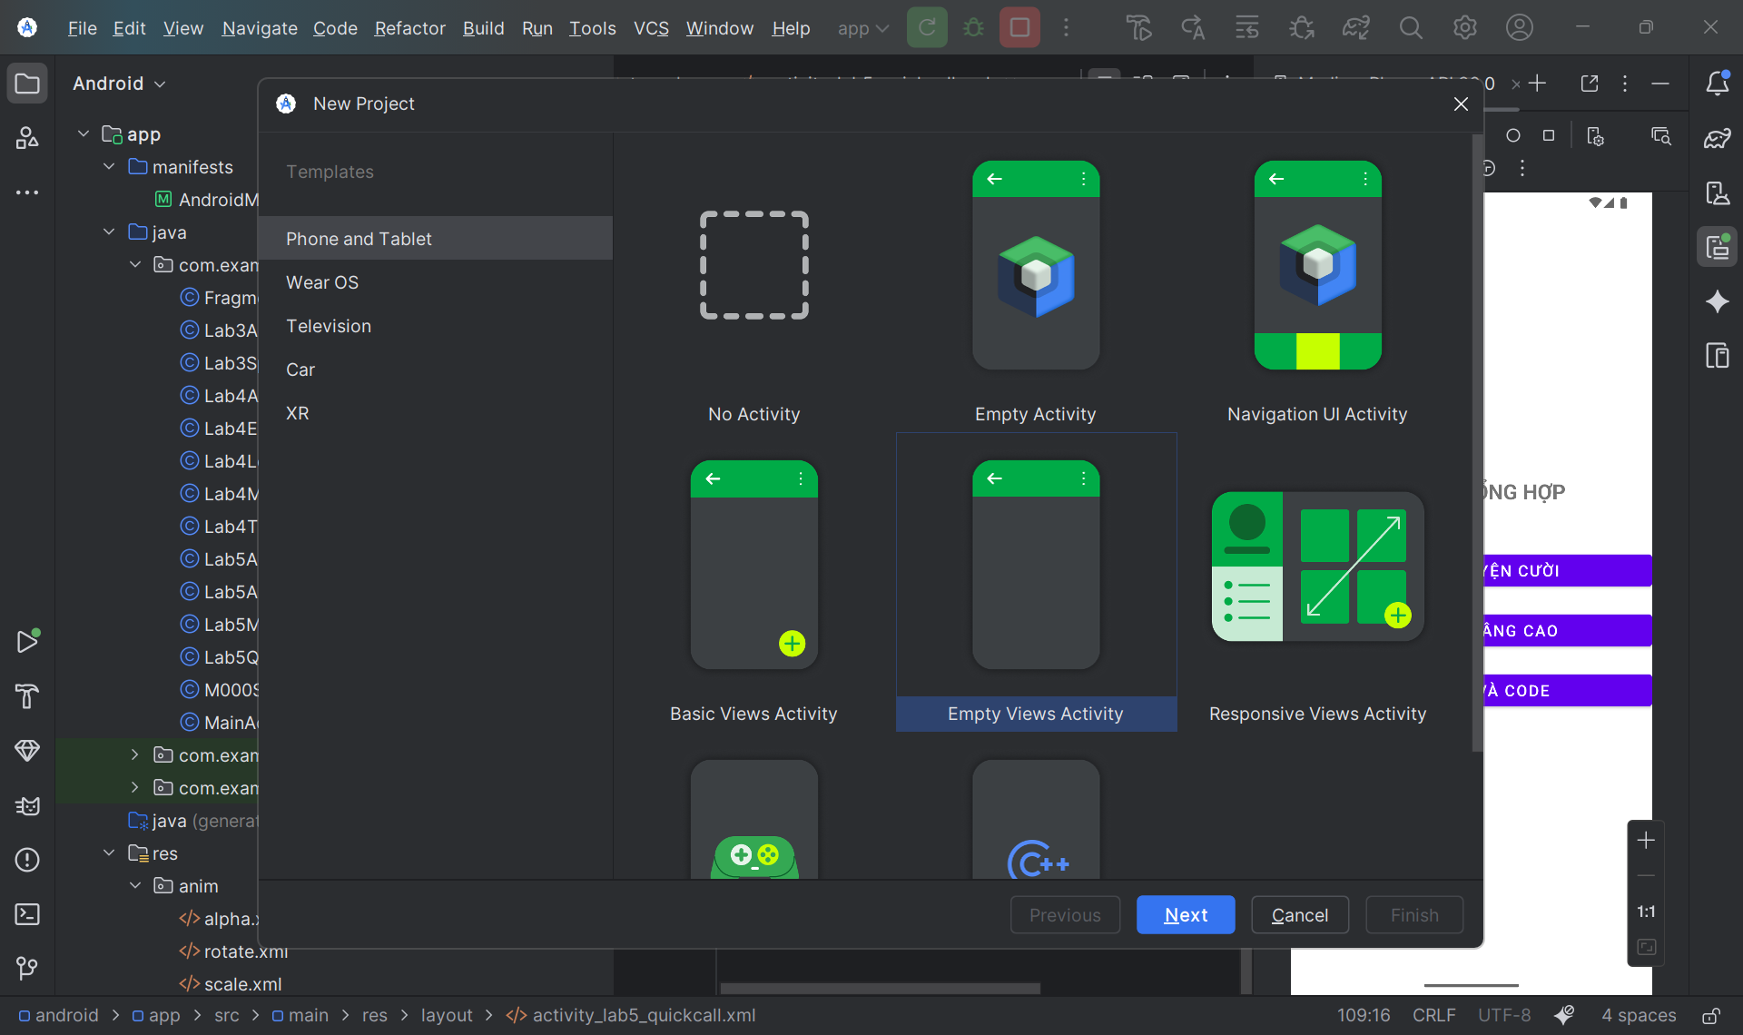
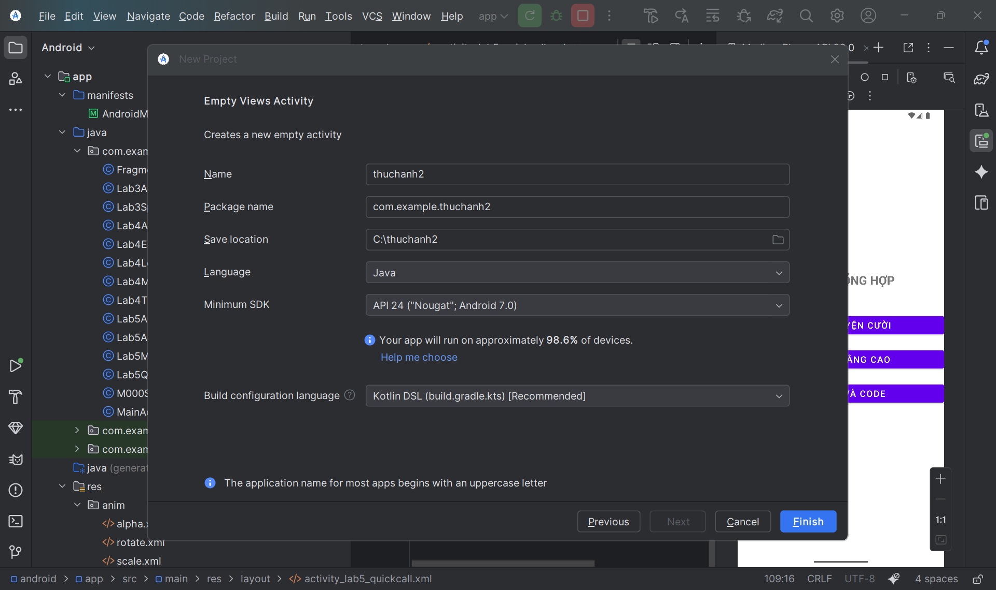
Bước 2: Thiết kế Giao diện Menu Chính
- Mở file res/layout/activity_main.xml.
- Xóa nội dung mặc định và dán code sau để tạo 3 nút bấm:
<?xml version="1.0" encoding="utf-8"?>
<LinearLayout xmlns:android="http://schemas.android.com/apk/res/android"
xmlns:tools="http://schemas.android.com/tools"
android:id="@+id/main"
android:layout_width="match_parent"
android:layout_height="match_parent"
android:orientation="vertical"
android:gravity="center"
android:padding="30dp"
tools:context=".MainActivity">

<TextView
android:layout_width="wrap_content"
android:layout_height="wrap_content"
android:text="BÀI TẬP TỔNG HỢP"
android:textSize="24sp"
android:textStyle="bold"
android:layout_marginBottom="50dp"/>

<Button
android:id="@+id/btnLab3"
android:layout_width="match_parent"
android:layout_height="wrap_content"
android:text="Lab 3: Truyện Cười"
android:layout_marginBottom="20dp"
android:textSize="18sp"/>

<Button
android:id="@+id/btnLab4"
android:layout_width="match_parent"
android:layout_height="wrap_content"
android:text="Lab 4: UI Nâng Cao"
android:layout_marginBottom="20dp"
android:textSize="18sp"/>

<Button
android:id="@+id/btnLab5"
android:layout_width="match_parent"
android:layout_height="wrap_content"
android:text="Lab 5: UI và Code"
android:textSize="18sp"/>

</LinearLayout>
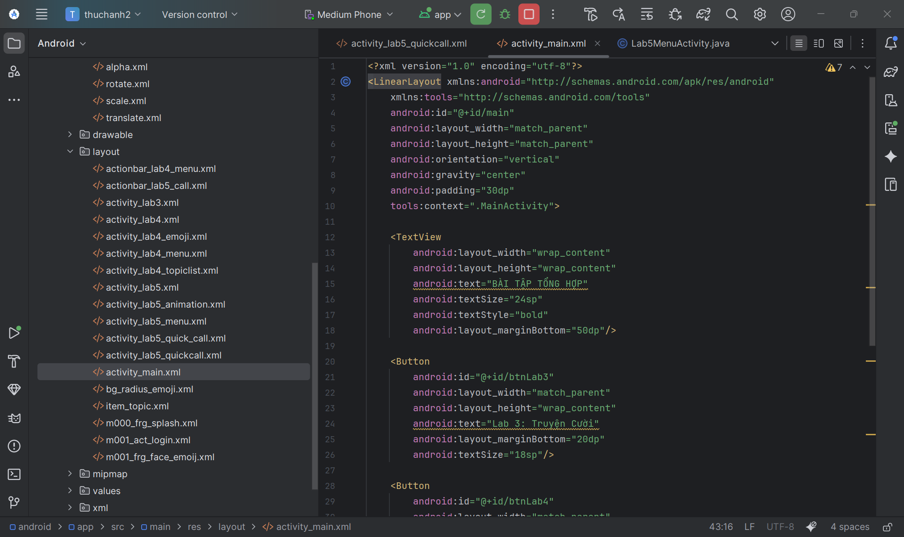
Bước 3: Tạo các file Activity (Màn hình) mới
Chúng ta cần các màn hình riêng cho mỗi Lab.
- Nhấp chuột phải vào thư mục java/com/example/thuchanh2.
- Chọn New > Activity > Empty Views Activity.
- Tạo lần lượt các Activity sau:
  - Lab3SplashActivity (Layout: activity_lab3.xml)
  - Lab4MenuActivity (Layout: activity_lab4_menu.xml)
  - Lab4LoginActivity (Layout: m001_act_login.xml)
  - Lab4TopicListActivity (Layout: activity_lab4_topiclist.xml)
  - Lab4EmojiActivity (Layout: activity_lab4_emoji.xml)
  - Lab5MenuActivity (Layout: activity_lab5_menu.xml)
  - Lab5AnimationActivity (Layout: activity_lab5_animation.xml)
  - Lab5QuickCallActivity (Layout: activity_lab5_quickcall.xml)
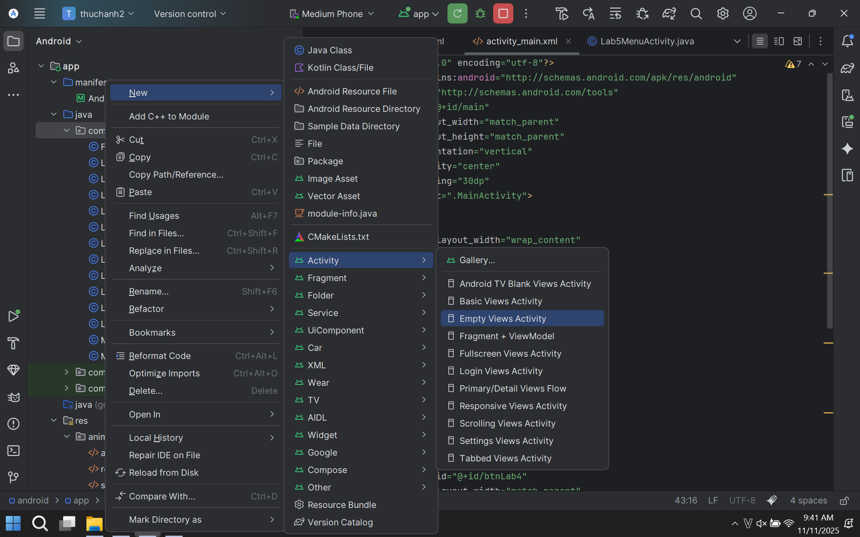
Bước 4: Lập trình Logic cho Menu Chính
- Mở file java/com/example/thuchanh2/MainActivity.java.
- Thay thế toàn bộ code bằng nội dung sau để liên kết 3 nút bấm:
package com.example.thuchanh2;

import android.content.Intent;
import android.os.Bundle;
import android.view.View;
import android.widget.Button;

import androidx.activity.EdgeToEdge;
import androidx.appcompat.app.AppCompatActivity;
import androidx.core.graphics.Insets;
import androidx.core.view.ViewCompat;
import androidx.core.view.WindowInsetsCompat;

public class MainActivity extends AppCompatActivity {

@Override
protected void onCreate(Bundle savedInstanceState) {
super.onCreate(savedInstanceState);
EdgeToEdge.enable(this);
setContentView(R.layout.activity_main);

// Ánh xạ các nút
Button btnLab3 = findViewById(R.id.btnLab3);
Button btnLab4 = findViewById(R.id.btnLab4);
Button btnLab5 = findViewById(R.id.btnLab5);

// Xử lý click
btnLab3.setOnClickListener(new View.OnClickListener() {
@Override
public void onClick(View v) {
startActivity(new Intent(MainActivity.this, Lab3SplashActivity.class));
}
});

btnLab4.setOnClickListener(new View.OnClickListener() {
@Override
public void onClick(View v) {
startActivity(new Intent(MainActivity.this, Lab4MenuActivity.class));
}
});

btnLab5.setOnClickListener(new View.OnClickListener() {
@Override
public void onClick(View v) {
startActivity(new Intent(MainActivity.this, Lab5MenuActivity.class));
}
});

ViewCompat.setOnApplyWindowInsetsListener(findViewById(R.id.main), (v, insets) -> {
Insets systemBars = insets.getInsets(WindowInsetsCompat.Type.systemBars());
v.setPadding(systemBars.left, systemBars.top, systemBars.right, systemBars.bottom);
return insets;
});
}
}
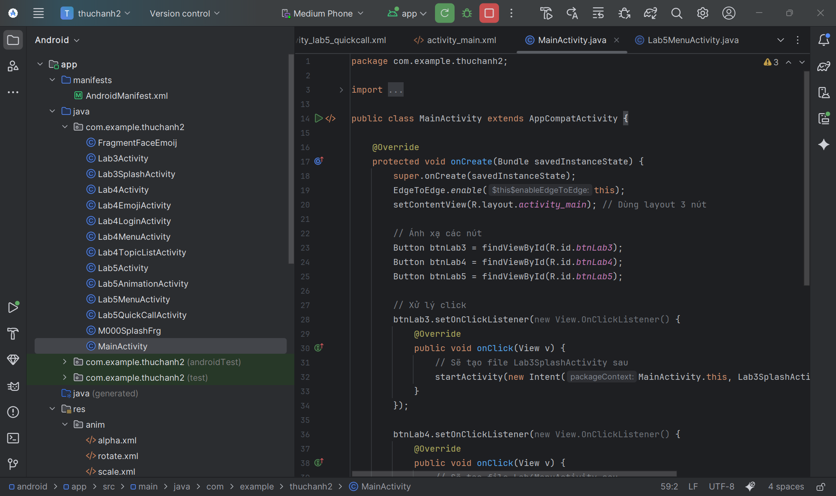
Bước 5: File strings.xml
- Mở res/values/strings.xml.
- Dán code sau:
<resources xmlns:tools="http://schemas.android.com/tools">
<string name="app_name">Thuchanh2</string>

<string name="app_name_lab3">TruyenCuoi</string>
<string name="txt_congai">Con gái</string>
<string name="txt_story">Vừa đúng vừa sai</string>

<string name="app_name_lab4_login">Login</string>
<string name="txt_login">Login</string>
<string name="hint_email">Email</string>
<string name="hint_password">Password</string>
<string name="txt_forgot_pass">Forgot password?</string>
<string name="txt_no_account" tools:ignore="StringEscaping">Don\'t have an account ?</string>
<string name="txt_register">Register</string>

<string name="app_name_lab4_menu">Từ vựng</string>
<string name="txt_mess">Essentials</string>
<string name="txt_flight">While Traveling</string>
<string name="txt_hospital">Help / Medical</string>
<string name="txt_hotel">At the hotel</string>
<string name="txt_restaurant">At the Restaurant</string>
<string name="txt_coctail">At the Bar</string>
<string name="txt_store">At the Store</string>
<string name="txt_work">Work</string>
<string name="txt_time">Time</string>
<string name="txt_education">Education</string>
<string name="txt_movie">Entertainment</string>

<string name="app_name_lab4_emoji">Face Emoij</string>

<string name="app_name_lab5_anim">Animation</string>
<string name="txt_scale">Scale</string>
<string name="txt_trans">Trans</string>
<string name="txt_rotate">Rotate</string>
<string name="txt_alpha">Alpha</string>

<string name="app_name_lab5_call">Quick Call</string>
<string name="txt_mom">Mom</string>
<string name="txt_dad">Dad</string>
<string name="txt_crush">Crush</string>
<string name="txt_best_friend">Best friend</string>
<string name="phone_mom">096666543</string>
<string name="phone_dad">096666544</string>
<string name="phone_crush">096886543</string>
<string name="phone_best_friend">099966543</string>
</resources>
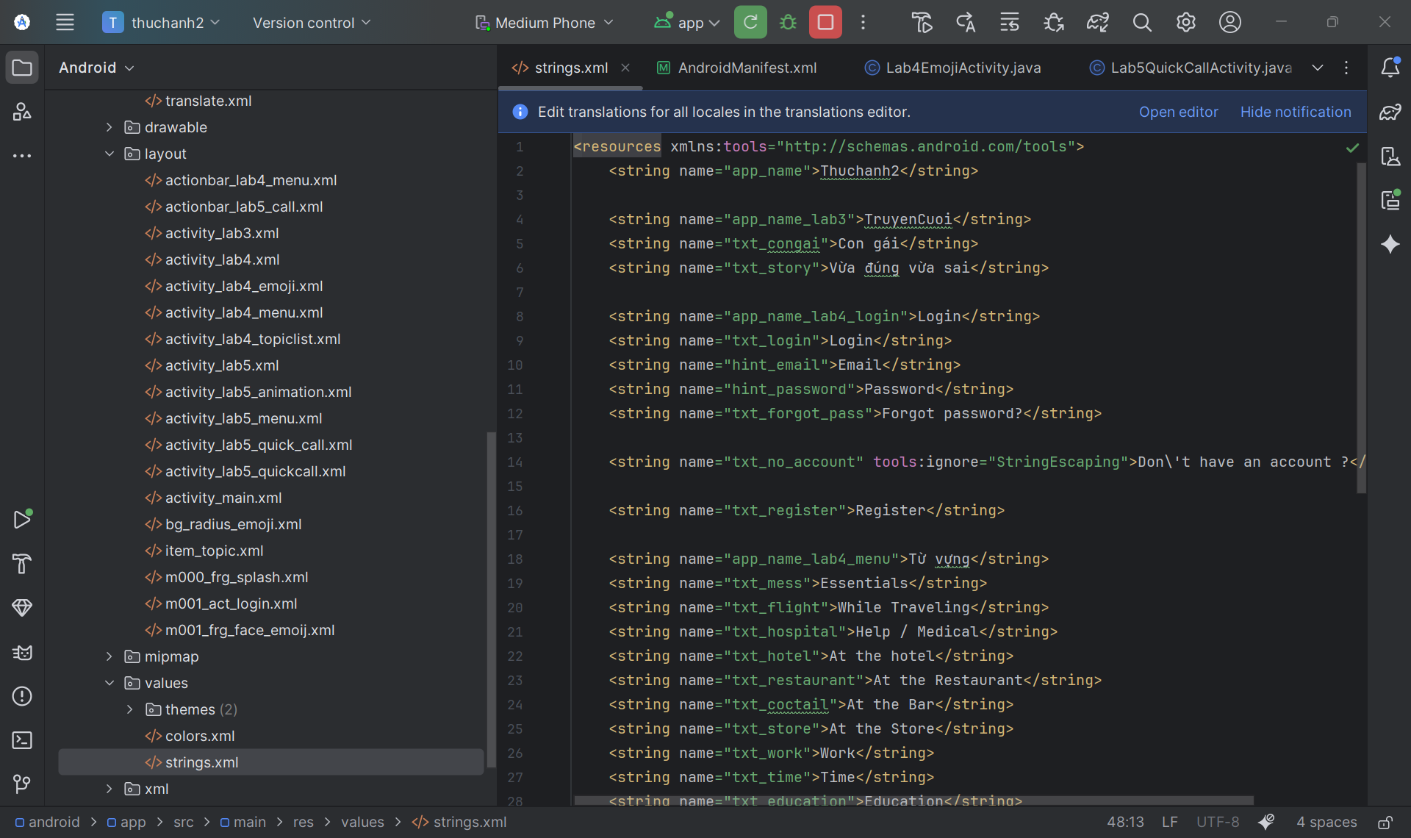
Mở res/values/colors.xml
<?xml version="1.0" encoding="utf-8"?>
<resources>
<color name="purple_200">#FFBB86FC</color>
<color name="purple_500">#FF6200EE</color>
<color name="purple_700">#FF3700B3</color>
<color name="teal_200">#FF03DAC5</color>
<color name="teal_700">#FF018786</color>
<color name="black">#FF000000</color>
<color name="white">#FFFFFFFF</color>

<color name="greenMid">#478942</color>
<color name="greenLight">#62BC5B</color>
<color name="greenSuperLight">#EFFFEE</color>

<color name="orange">#FB8C00</color>
<color name="gray">#EAE5E3</color>
<color name="orangeMid">#F4511E</color>
</resources>
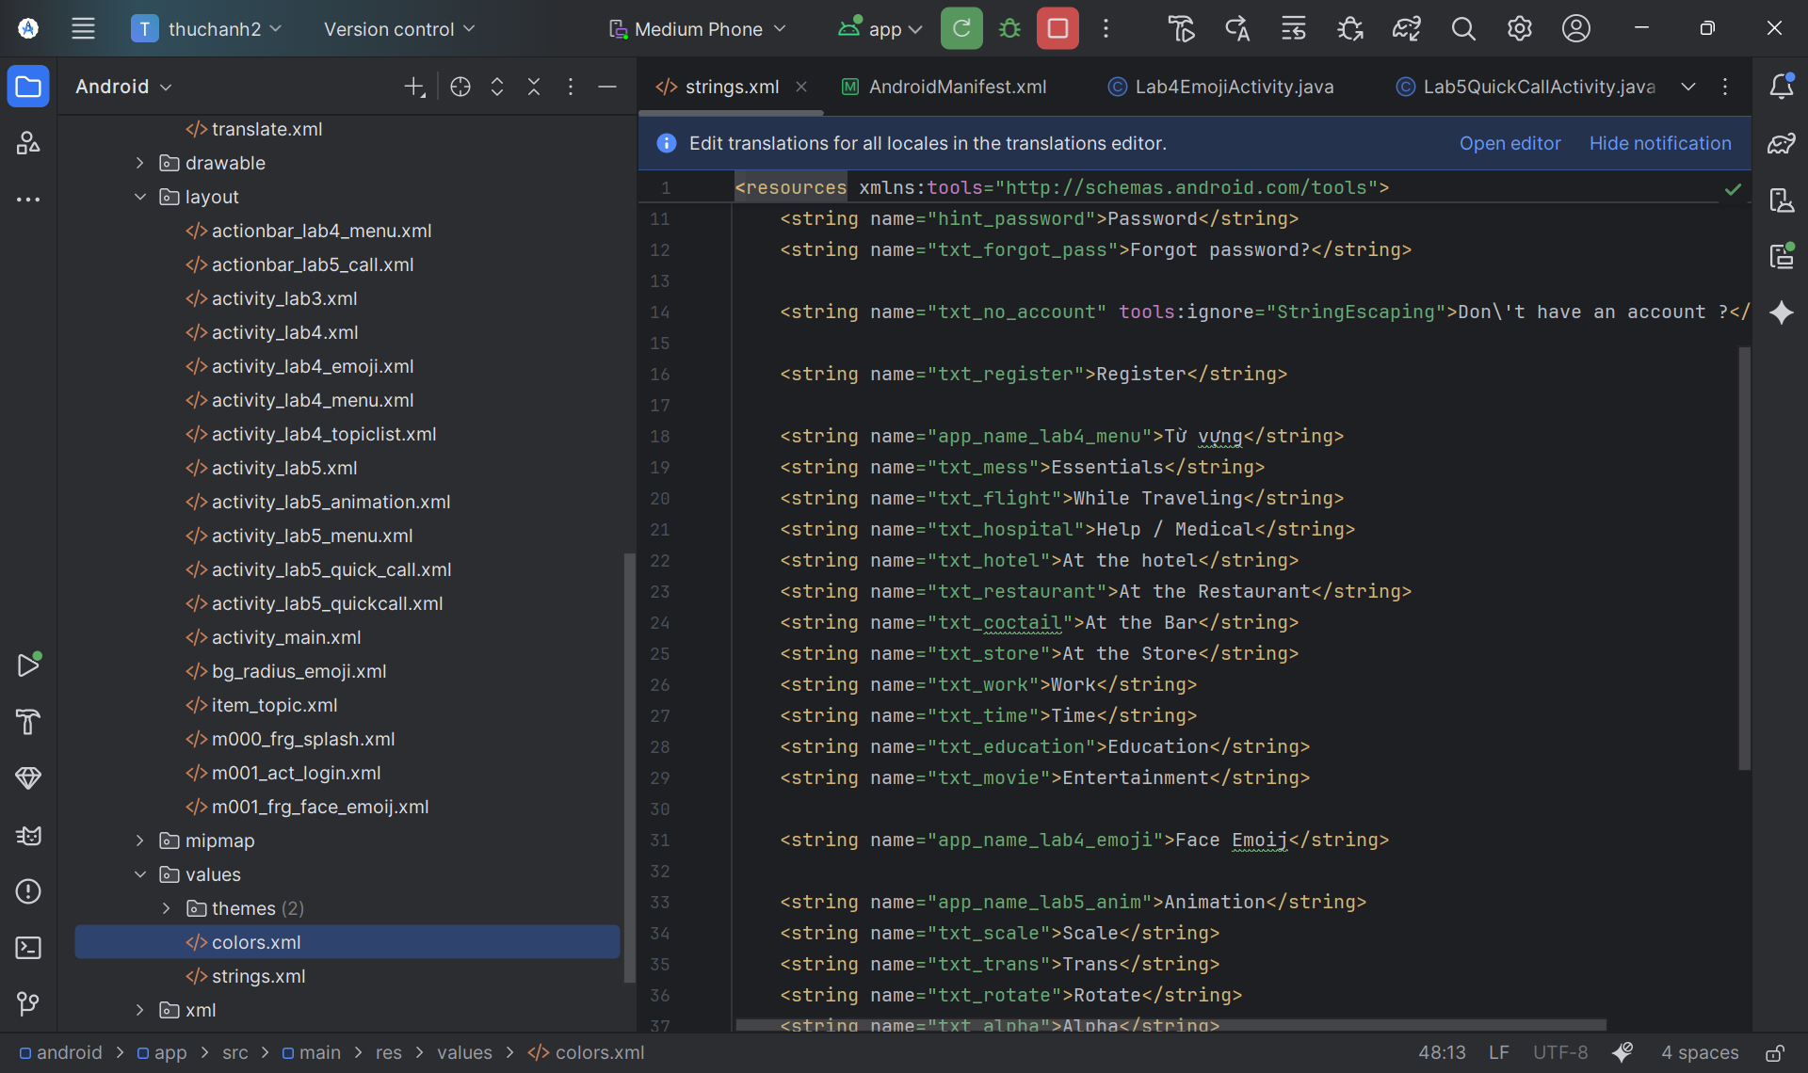
Mở res/values/themes.xml
<resources xmlns:tools="http://schemas.android.com/tools">
<style name="Theme.Thuchanh2" parent="Theme.MaterialComponents.DayNight.NoActionBar">
<item name="colorPrimary">@color/purple_500</item>
<item name="colorPrimaryVariant">@color/purple_700</item>
<item name="colorOnPrimary">@color/white</item>
<item name="colorSecondary">@color/teal_200</item>
<item name="colorSecondaryVariant">@color/teal_700</item>
<item name="colorOnSecondary">@color/black</item>
<item name="android:statusBarColor">?attr/colorPrimaryVariant</item>
</style>
</resources>
Mở manifests/AndroidManifest.xml
<?xml version="1.0" encoding="utf-8"?>
<manifest xmlns:android="http://schemas.android.com/apk/res/android"
xmlns:tools="http://schemas.android.com/tools">

<uses-permission android:name="android.permission.CALL_PHONE" />

<application
android:allowBackup="true"
android:dataExtractionRules="@xml/data_extraction_rules"
android:fullBackupContent="@xml/backup_rules"
android:icon="@mipmap/ic_launcher"
android:label="@string/app_name"
android:roundIcon="@mipmap/ic_launcher_round"
android:supportsRtl="true"
android:theme="@style/Theme.Thuchanh2"
tools:targetApi="31">

<activity
android:name=".MainActivity"
android:exported="true">
<intent-filter>
<action android:name="android.intent.action.MAIN" />
<category android:name="android.intent.category.LAUNCHER" />
</intent-filter>
</activity>

<activity android:name=".Lab3SplashActivity" />

<activity android:name=".Lab4MenuActivity" />
<activity android:name=".Lab4LoginActivity" />
<activity android:name=".Lab4TopicListActivity" />
<activity android:name=".Lab4EmojiActivity" />

<activity android:name=".Lab5MenuActivity" />
<activity android:name=".Lab5AnimationActivity" />
<activity android:name=".Lab5QuickCallActivity" />

</application>
</manifest>
PHẦN III: THỰC HIỆN LAB 3 (TRUYỆN CƯỜI)
Bước 1: Tạo file Layout (XML)
res/layout/activity_lab3.xml
<?xml version="1.0" encoding="utf-8"?>
<LinearLayout xmlns:android="http://schemas.android.com/apk/res/android"
xmlns:tools="http://schemas.android.com/tools"
android:layout_width="match_parent"
android:layout_height="match_parent"
android:id="@+id/ln_main"
tools:context=".Lab3SplashActivity"
android:orientation="horizontal">
</LinearLayout>

res/layout/m000_frg_splash.xml

<?xml version="1.0" encoding="utf-8"?>
<FrameLayout xmlns:android="http://schemas.android.com/apk/res/android"
xmlns:tools="http://schemas.android.com/tools"
android:layout_width="match_parent"
android:layout_height="match_parent"
android:background="@color/greenMid">

<ImageView
android:layout_width="200dp"
android:layout_height="100dp"
android:layout_gravity="center"
android:src="@drawable/ic_splash"
tools:ignore="ContentDescription" />

</FrameLayout>
Bước 2: Tạo file Logic (Java)
package com.example.thuchanh2;
import android.os.Bundle;
import androidx.appcompat.app.AppCompatActivity;
import androidx.fragment.app.Fragment;

public class Lab3SplashActivity extends AppCompatActivity {
@Override
protected void onCreate(Bundle savedInstanceState) {
super.onCreate(savedInstanceState);
setContentView(R.layout.activity_lab3);
showFrg(new M000SplashFrg());
}

private void showFrg(Fragment frg) {
getSupportFragmentManager().beginTransaction()
.replace(R.id.ln_main, frg, null)
.commit();
}

public void gotoM001Screen() {
// PDF không cung cấp code cho M001Screen
}
}
M000SplashFrg.java
package com.example.thuchanh2;
import android.os.Bundle;
import android.os.Handler;
import android.view.LayoutInflater;
import android.view.View;
import android.view.ViewGroup;
import androidx.fragment.app.Fragment;

public class M000SplashFrg extends Fragment {
@Override
public View onCreateView(LayoutInflater inflater, ViewGroup container, Bundle savedInstanceState) {
View v = inflater.inflate(R.layout.m000_frg_splash, container, false);
initViews();
return v;
}

private void initViews() {
new Handler().postDelayed(this::gotoM001Screen, 2000);
}

private void gotoM001Screen() {
if (getActivity() instanceof Lab3SplashActivity) {
((Lab3SplashActivity) getActivity()).gotoM001Screen();
}
}
}
res/layout/activity_lab4_menu.xml
<?xml version="1.0" encoding="utf-8"?>
<LinearLayout xmlns:android="http://schemas.android.com/apk/res/android"
android:layout_width="match_parent"
android:layout_height="match_parent"
android:orientation="vertical"
android:gravity="center"
android:padding="30dp">

<TextView
android:layout_width="wrap_content"
android:layout_height="wrap_content"
android:text="LAB 4"
android:textSize="24sp"
android:textStyle="bold"
android:layout_marginBottom="40dp"/>

<Button
android:id="@+id/btn_lab4_login"
android:layout_width="match_parent"
android:layout_height="wrap_content"
android:text="Luyện tập 1: Login UI"
android:layout_marginBottom="20dp"/>

<Button
android:id="@+id/btn_lab4_menu"
android:layout_width="match_parent"
android:layout_height="wrap_content"
android:text="Luyện tập 2: Menu UI"
android:layout_marginBottom="20dp"/>

<Button
android:id="@+id/btn_lab4_emoji"
android:layout_width="match_parent"
android:layout_height="wrap_content"
android:text="Luyện tập 3: Emoji Toast"/>
</LinearLayout>
Lab4MenuActivity.java
package com.example.thuchanh2;
import android.content.Intent;
import android.os.Bundle;
import android.view.View;
import androidx.appcompat.app.AppCompatActivity;

public class Lab4MenuActivity extends AppCompatActivity implements View.OnClickListener {
@Override
protected void onCreate(Bundle savedInstanceState) {
super.onCreate(savedInstanceState);
setContentView(R.layout.activity_lab4_menu);

findViewById(R.id.btn_lab4_login).setOnClickListener(this);
findViewById(R.id.btn_lab4_menu).setOnClickListener(this);
findViewById(R.id.btn_lab4_emoji).setOnClickListener(this);
}

@Override
public void onClick(View v) {
int id = v.getId();
if (id == R.id.btn_lab4_login) {
startActivity(new Intent(this, Lab4LoginActivity.class));
} else if (id == R.id.btn_lab4_menu) {
startActivity(new Intent(this, Lab4TopicListActivity.class));
} else if (id == R.id.btn_lab4_emoji) {
startActivity(new Intent(this, Lab4EmojiActivity.class));
}
}
}
m001_act_login.xml
<?xml version="1.0" encoding="utf-8"?>
<LinearLayout xmlns:android="http://schemas.android.com/apk/res/android"
android:layout_width="match_parent"
android:layout_height="match_parent"
android:background="@color/gray"
android:orientation="vertical">
<FrameLayout
android:layout_width="match_parent"
android:layout_height="wrap_content">
<View
android:layout_width="match_parent"
android:layout_height="300dp"
android:background="@drawable/bg_top" /> <TextView
android:layout_width="wrap_content"
android:layout_height="wrap_content"
android:layout_gravity="end"
android:layout_marginTop="220dp"
android:layout_marginEnd="30dp"
android:text="@string/txt_login"
android:textColor="@color/white"
android:textSize="20sp"/> </FrameLayout>
<EditText
android:id="@+id/et_email" android:layout_width="match_parent"
android:layout_height="50dp"
android:layout_marginHorizontal="30dp"
android:layout_marginTop="50dp"
android:layout_marginBottom="3dp"
android:background="@drawable/bg_radius"
android:drawableStart="@drawable/ic_mail"
android:drawablePadding="10dp"
android:hint="@string/hint_email"
android:padding="10dp"
android:textSize="18sp"/> <EditText
android:id="@+id/et_password" android:layout_width="match_parent"
android:layout_height="50dp"
android:layout_marginHorizontal="30dp"
android:layout_marginTop="20dp"
android:layout_marginBottom="3dp"
android:background="@drawable/bg_radius"
android:drawableStart="@drawable/ic_key"
android:drawablePadding="10dp"
android:hint="@string/hint_password"
android:padding="10dp"
android:textSize="18sp"/> <TextView
android:layout_width="wrap_content"
android:layout_height="wrap_content"
android:layout_gravity="end"
android:layout_marginTop="10dp"
android:layout_marginEnd="30dp"
android:text="@string/txt_forgot_pass"
android:textColor="@color/black"
android:textSize="18sp" /> <TextView
android:id="@+id/tv_login_button" android:layout_width="match_parent"
android:layout_height="50dp"
android:layout_gravity="end"
android:layout_marginHorizontal="30dp"
android:layout_marginTop="50dp"
android:background="@drawable/bg_login"
android:gravity="center"
android:padding="10dp"
android:text="@string/txt_login"
android:textColor="@color/white"
android:textSize="18sp" /> <TableRow
android:layout_width="match_parent"
android:layout_height="wrap_content"
android:layout_marginTop="50dp"
android:gravity="center"> <TextView
android:layout_width="wrap_content"
android:layout_height="wrap_content"
android:layout_gravity="end"
android:text="@string/txt_no_account"
android:textColor="@color/black"
android:textSize="14sp" /> <TextView
android:layout_width="wrap_content"
android:layout_height="wrap_content"
android:layout_gravity="end"
android:text="@string/txt_register"
android:textColor="@color/orange"
android:textSize="14sp"
android:textStyle="bold" /> </TableRow>
</LinearLayout>
Lab4LoginActivity.java
package com.example.thuchanh2;
import android.os.Bundle;
import android.view.View;
import android.widget.EditText;
import android.widget.TextView;
import android.widget.Toast;
import androidx.appcompat.app.AppCompatActivity;

public class Lab4LoginActivity extends AppCompatActivity {

private EditText etEmail, etPassword;
private TextView tvLoginButton;

@Override
protected void onCreate(Bundle savedInstanceState) {
super.onCreate(savedInstanceState);
setContentView(R.layout.m001_act_login);

// Tìm các View bằng ID (ID này bạn phải tự thêm vào file XML)
etEmail = findViewById(R.id.et_email);
etPassword = findViewById(R.id.et_password);
tvLoginButton = findViewById(R.id.tv_login_button);

// GIẢI BÀI TẬP 1
tvLoginButton.setOnClickListener(new View.OnClickListener() {
@Override
public void onClick(View v) {
String email = etEmail.getText().toString();
String password = etPassword.getText().toString();
String message = "Bạn đã đăng nhập thành công với email: " + email + " và mật khẩu: " + password;
Toast.makeText(Lab4LoginActivity.this, message, Toast.LENGTH_LONG).show();
}
});
}
}
Bước 3: Bài 2 (Menu) + Giải Bài tập 2
(Thực hiện tương tự, chép các file activity_lab4_topiclist.xml, item_topic.xml, actionbar_lab4_menu.xml và Lab4TopicListActivity.java. Code Java đã có sẵn phần giải bài tập 2 là v.setOnClickListener).
Bước 4: Bài 3 (Emoji) + Giải Bài tập 3
(Thực hiện tương tự, chép các file activity_lab4_emoji.xml, m001_frg_face_emoij.xml (có thêm nút Random), bg_radius_emoji.xml, Lab4EmojiActivity.java, và FragmentFaceEmoij.java. Code Java đã có sẵn phần giải bài tập 3 là randomizeEmojis()).
Bước 1: Tạo Menu phụ cho Lab 5
(Làm tương tự Lab 4, tạo activity_lab5_menu.xml và Lab5MenuActivity.java để điều hướng đến 2 bài luyện tập).
Bước 2: Bài 1 (Animation) + Giải Bài tập 1
- TẠO THƯ MỤC res/anim:
  - Nhấp chuột phải vào res > New > Android Resource Directory.
  - Chọn Resource type là anim.
  - Tạo 4 file XML bên trong: alpha.xml, rotate.xml, scale.xml, translate.xml (chép code từ PDF).
- res/layout/activity_lab5_animation.xml: (Chép code từ PDF, nhớ thêm nút "Random" để giải Bài tập 1).
- java/.../Lab5AnimationActivity.java: (Chép code từ PDF, code này đã bao gồm OnClickListener và logic để giải Bài tập 1).
Bước 3: Bài 2 (Quick Call) + Giải Bài tập 2
- res/layout/activity_lab5_quickcall.xml: (Đây là file bạn bị thiếu ở lỗi trước. Chép toàn bộ code layout của nó).
- res/layout/actionbar_lab5_call.xml: (Chép code từ PDF, nhớ thêm android:id="@+id/iv_dialer" cho ImageView để code Java có thể tìm thấy).
- java/.../Lab5QuickCallActivity.java: (Chép code từ PDF. Code này đã bao gồm logic gọi điện, xin quyền, và phần giải Bài tập 2 là áp dụng animation ngẫu nhiên khi nhấn).
PHẦN III: THÊM TÀI NGUYÊN HÌNH ẢNH (ASSETS)
Đây là bước cuối cùng để sửa tất cả lỗi resource not found.
Bước 1: Thêm Vector Assets (Icons)
- Nhấp chuột phải vào res/drawable > New > Vector Asset.
- Nhấp vào ô "Clip Art" và tìm, tạo các file sau:
  - ic_mail.xml
  - ic_key.xml
  - ic_back.xml
  - ic_search.xml
  - ic_dialer.xml
Bước 2: Thêm file Ảnh (.png, .jpg)
- Tải về tất cả các file ảnh được liệt kê trong PDF (ví dụ ic_splash.jpg, ic_elephant.png, ic_mess.png...).
- Đảm bảo tên file chính xác tuyệt đối.
- Kéo tất cả các file ảnh này và thả vào thư mục res/drawable trong Android Studio.
